Урок дадатковага чытання ў 8 класе. Іван Чыгрынаў “Бульба”
Дыягнастычныя заданні для ацэнкі чытацкай граматнасці.

Работа ўключае 10 заданняў, накіраваныя на праверку 3 (трох) груп чытацкіх уменняў: арыентацыя ў змесце тэксту (уменне вызначаць галоўную тэму, агульную мэту ці прызначэнне тэксту; выбіраць з тэксту ці прапаноўваць загаловак; фармуляваць тэзіс для выражэння агульнага сэнсу тэксту; тлумачыць парадак частак у тэксце; знаходзіць у тэксце патрэбную інфармацыю і інш.); пераўтварэнне і інтэрпрэтацыя тэксту (уменне пераўтвараць тэкст, карыстаючыся новымі формамі прадстаўлення інфармацыі; параўноўваць і супастаўляць заключаную ў тэксце інфармацыю рознага характару; знаходзіць у тэксце доказы для пацвярджэння вылучаных тэзісаў і інш.); ацэнка інфармацыі (водгук на змест тэксту; ацэнка сцвярджэнняў, зробленых у тэксце, зыходзячы са сваіх уяўленняў пра свет; знаходзіць доказы ў абарону свайго пункту гледжання і інш.).

Заданні да літаратурнага твора. Апавяданне Івана Чыгрынава “Бульба”
- Ад чыйго імя вядзецца апавяданне ў творы?
А. Аднаго з хлопчыкаў, дзяцінства якога прыпала на гады ваеннага ліхалецця.
Б. Аднаго з артылерыстаў, чорнага, мусіць армяніна.
В. Старшага лейтэнанта.
Г. Малодшага лейтэнанта.

2. Вызначце галоўны эпізод, які лёг у аснову апавядання?
А. Сустрэча дзяцей з вайскоўцамі, са старшым лейтэнантам, які так і не прыйшоў потым да хлопчыкаў паесці смачнай бульбы.
Б. Сустрэча дзяцей з чорным артылерыстам, які заставіў салдата Сідарава падараваць Саньку шапку-вушанку.
В. З’яўленне ў вёсцы калоны пехацінцаў, што павольна спускалася ў нізіну, і адтуль па лясных і палявых дарогах накіроўвалася далей да Бесядзі. А ў вёсцы тым часам дагаралі хаты;
Г. З’яўленне ў школе настаўніцы геаграфіі па мянушцы Моркаўка-Брыкікі, якая правяла ўсяго некалькі ўрокаў, а аднаго разу за ёй прыйшлі ўзброеныя людзі і павялі за сабой. З таго часу яе ніколі не бачылі. З таго часу і школа заўсёды пуставала.
Д. Аповед старшага лейтэнанта пра тое, як аднойчы у сорак першым пад Гомелем дзеці накармілі яго печанай бульбай, смак якой ён пранёс праз усё жыццё.

3. Што запомнілася і ўразіла героя восенню 1943 года, калі пачалося вызваленне Радзімы ад фашыстаў? Запішыце адказ.

4. Разгледзьце ілюстрацыю. Выпішыце з твора сказ, які на вашу думку адпавядае гэтай ілюстрацыі.

5. Якія з ілюстрацый адпавядаюць зместу твора? Запішыце нумары.

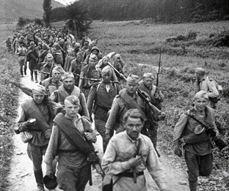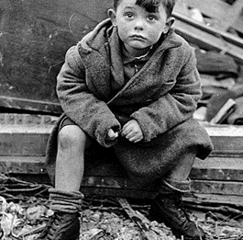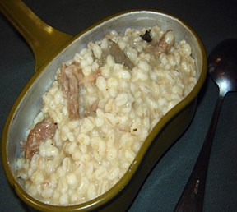
1 2 3
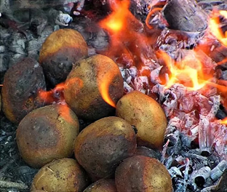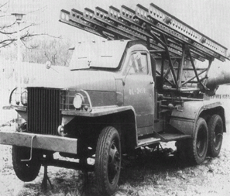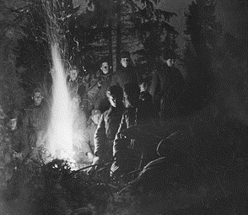
4 5 6

6. Чаму ў лейтэнанта праз усю вайну была думка --- наесціся смачнай печанай бульбы?
А. Старшы лейтэнант быў зусім маладым, амаль хлапчуком, і жаданне гэта было крыху дзіцячым.
Б. Печаная бульба – успамін пра родны дом.
В. Паўсюль панаваў голад, таму вельмі хацелася есці.
Г. Хацеў пасмакаваць менавіта беларускай бульбы. Кажуць, беларуская нейкая асаблівая.
Д.Усе адказы правільныя.

8. У творы аўтар знаёміць нас з байцамі – пехацінцамі і артылерыстамі. У кожнага з іх – сваё стаўленне да дзяцей. Мы бачым вясёлага, добразычлівага, спагадлівага “чорнага артылерыста, клапатлівага старшага лейтэнанта. І ў той жа час скупаватага Сідарава. Знайдзіце ў тэксце сказ, які тлумачыць нам, чаму баец без ахвоты аддае сваю шапку малазнаёмаму хлопчыку? Запішыце яго.

9. Знайдзіце сказ, які дапамагае вызначыць асноўную думку твора. Запішыце.

10. Апавяданне заканчваецца так званым адкрытым фіналам, як бы на паўслове:”Мы цярпліва сядзелі каля вогнішча і чакалі старшага лейтэнанта. У нас была напагатове для яго печаная бульба. Але старшы лейтэнант не прыйшоў...” Параўнайце лёс старшага лейтэната і горкі лёс дзяцей, якім давялося жыць у жахлівы час. Чым можна звязаць іх лёсы? Адказ запішыце.
(прывядзіце не менш за 2 аргументы)
11. Старшы лейтэнант пры сустрэчы з падлеткамі ў 1943 годзе ўспомніў такіх жа падлеткаў, якія кармілі яго печанай бульбай у 1941 годзе. Якія рысы нацыянальнага характару беларусаў выявіліся ў паводзінах дзяцей? Запішыце.
(прывядзіце не менш за 2 прыклады).

